LỄ DÂNG HƯƠNG TRI ÂN CÁC ANH HÙNG LIỆT SĨ
TẠI ĐÀI TƯỞNG NIỆM PHƯỜNG GIANG BIÊN NHÂN NGÀY 27/7
Chiến tranh đã qua đi, nhưng tất cả chúng ta – những người dân Việt Nam không lúc nào nguôi ngoai những mất mát, những nỗi đau mà nó để lại. Để đất nước được giải phóng, được thống nhất như ngày hôm nay, rất nhiều người đã anh dũng hy sinh hay để lại một phần thân thể nơi chiến trường. Họ sống và chiến đấu vì lý tưởng cao đẹp “không có gì quý hơn độc lập tự do”, “tất cả vì Tổ quốc thống nhất”.
Với truyền thống “Uống nước nhớ nguồn” của dân tộc ta, ngay từ những ngày đầu của cuộc kháng chiến chống thực dân, vào năm 1947, Chủ tịch Hồ Chí Minh đã quyết định chọn ngày 27/7 hàng năm là Ngày Thương binh liệt sĩ toàn quốc, để toàn Đảng, toàn quân và toàn dân ta ghi nhớ, tôn vinh công ơn các anh hùng liệt sĩ, thương binh, bệnh binh và người có công với nước. Kể từ đó, ngày 27/7 hàng năm đã trở thành ngày có ý nghĩa lịch sử, chính trị và mang tính nhân văn sâu sắc của đất nước ta. Tri ân các Anh hùng Liệt sỹ đã trở thành truyền thống, là nghĩa cử của thế hệ đi sau đối với những người đã xả thân vì sự nghiệp đấu tranh giải phóng dân tộc.
Tri ơn và đền ơn luôn là tình cảm và hành động tự giác của mỗi người trẻ. Tuổi trẻ hôm nay, may mắn được sinh ra và lớn lên trong hòa bình, trong độc lập tự do của dân tộc, được học tập, rèn luyện, cống hiến và trưởng thành. Tuổi trẻ quận Long Biên nói chung và trường Tiểu học Đô Thị Việt Hưng nói riêng luôn tự hào và vô cùng biết ơn các anh hùng liệt sỹ, các thương bệnh binh, các Cựu chiến binh đã không tiếc máu xương, công sức vì Tổ quốc, vì sự trường tồn của dân tộc để tuổi trẻ có được hoà bình, độc lập, tự do như hôm nay.
Bằng tất cả tấm lòng thành kính và biết ơn vô hạn, đại diện Ban giám hiệu cùng tập thể chi đoàn giáo viên trường Tiểu học Đô Thị Việt Hưng đã tổ chức Lễ dâng hương tri ân các anh hùng liệt sĩ tại Đài tưởng niệm Phường Giang Biên vào sáng ngày 27/7/2020. Chi đoàn giáo viên nhà trường xin hứa sẽ phát huy sức mạnh tinh thần đoàn kết và trí tuệ của tuổi trẻ, ra sức khắc phục những khó khăn, xây dựng lớp thanh niên có lý tưởng sống cao đẹp, sống có văn hóa, không ngừng học tập, sáng tạo, ra sức rèn đức luyện tài, xung kích, nỗ lực góp phần xây dựng quê hương giàu đẹp và văn minh, để xứng đáng với những hy sinh vô cùng to lớn của thế hệ cha anh đi trước. Xin kính chúc các gia đình thương binh, liệt sỹ, gia đình có công với các mạng và tất cả những người đã hy sinh cho đất nước, cho quê hương hay còn đang tiếp tục cống hiến một ngày 27/7 thật ý nghĩa.
Dưới đây là một số hình ảnh của giáo viên trong Chi đoàn nhà trường tại Lễ dâng hương
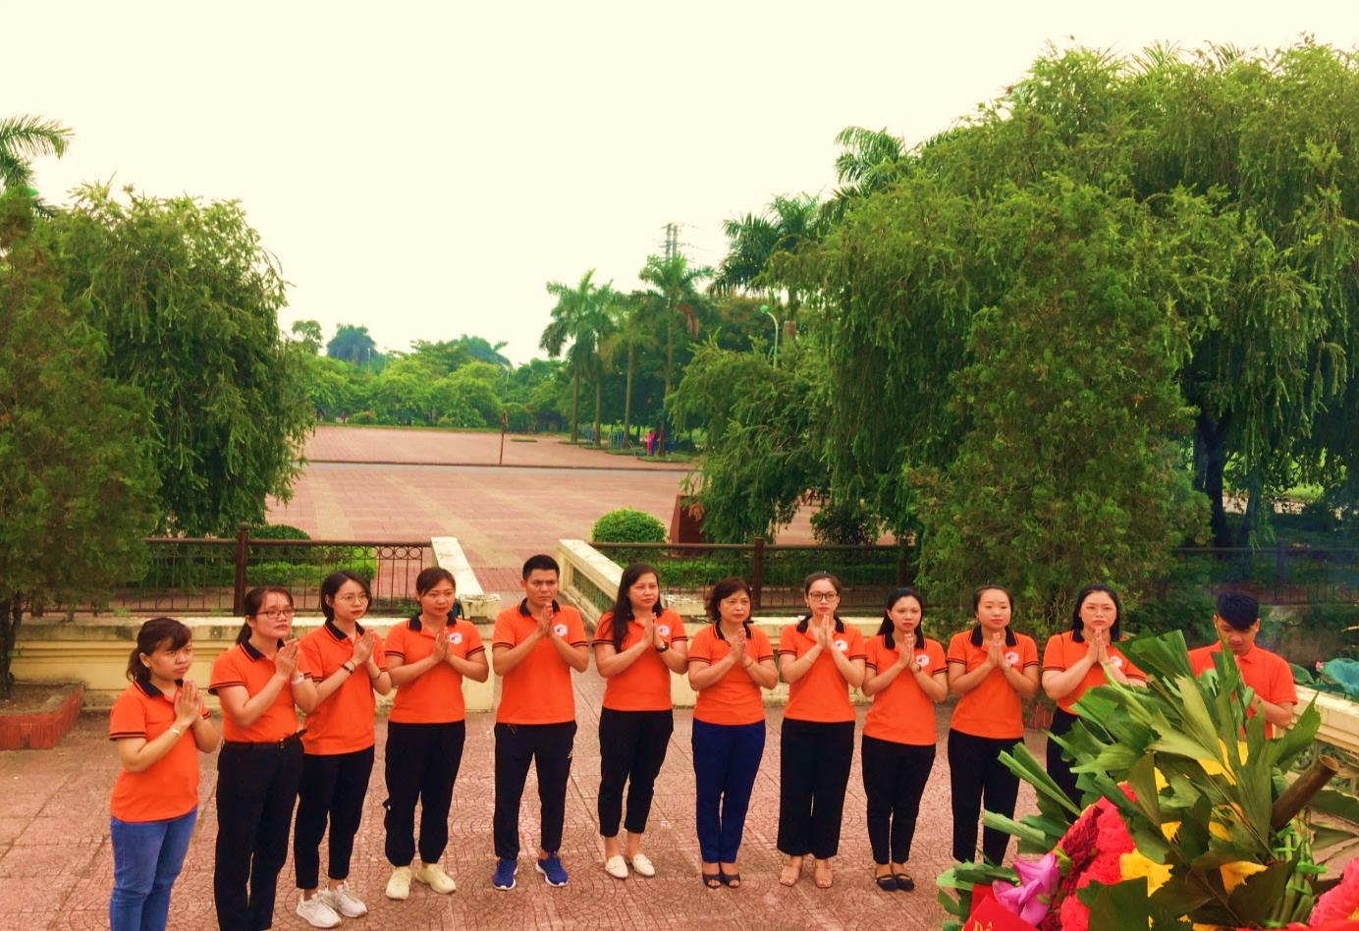

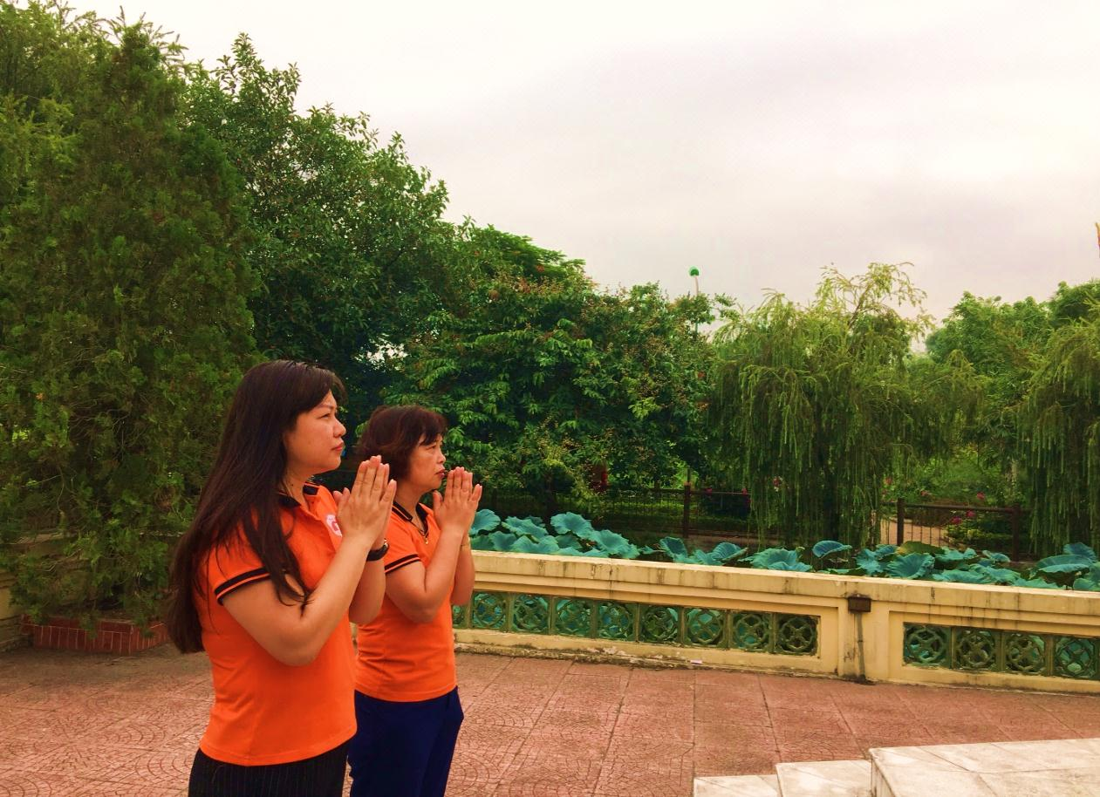
Đồng chí Nguyễn Thị Hằng Nga – Bí thư chi bộ - Lãnh đạo nhà trường cùng các đồng chí giáo viên trong Chi đoàn dâng hương tại Đài tưởng niệm phường Giang Biên

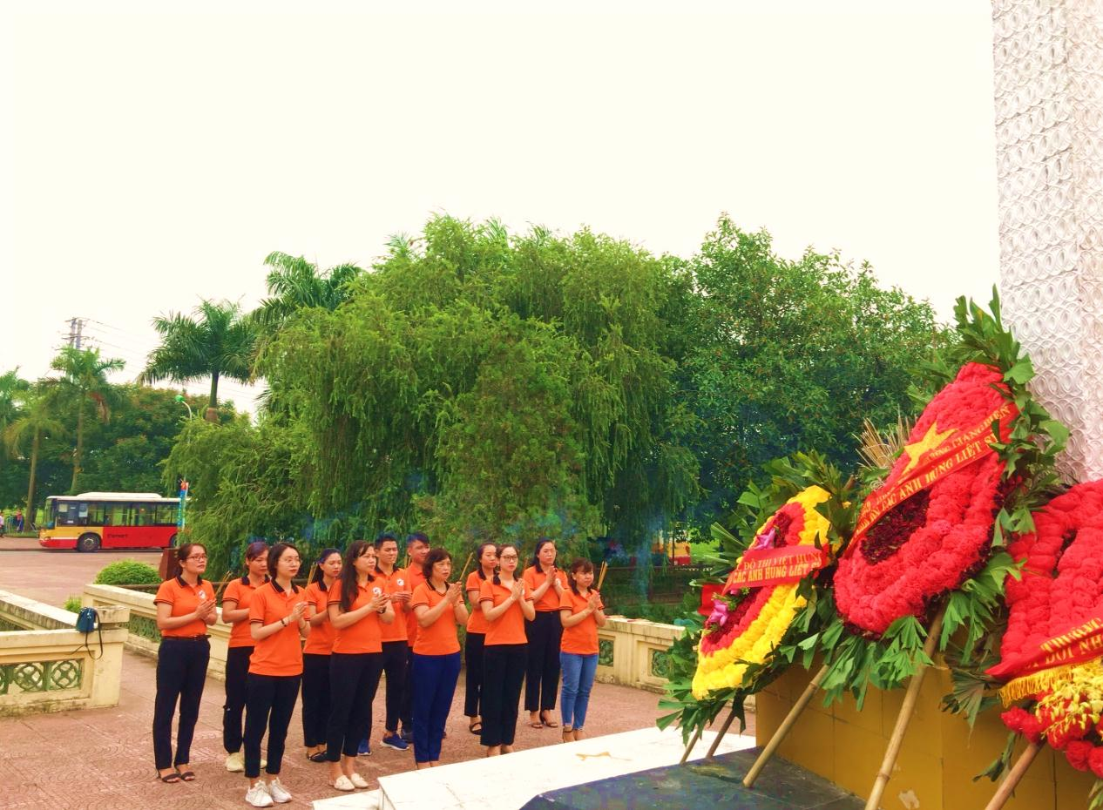

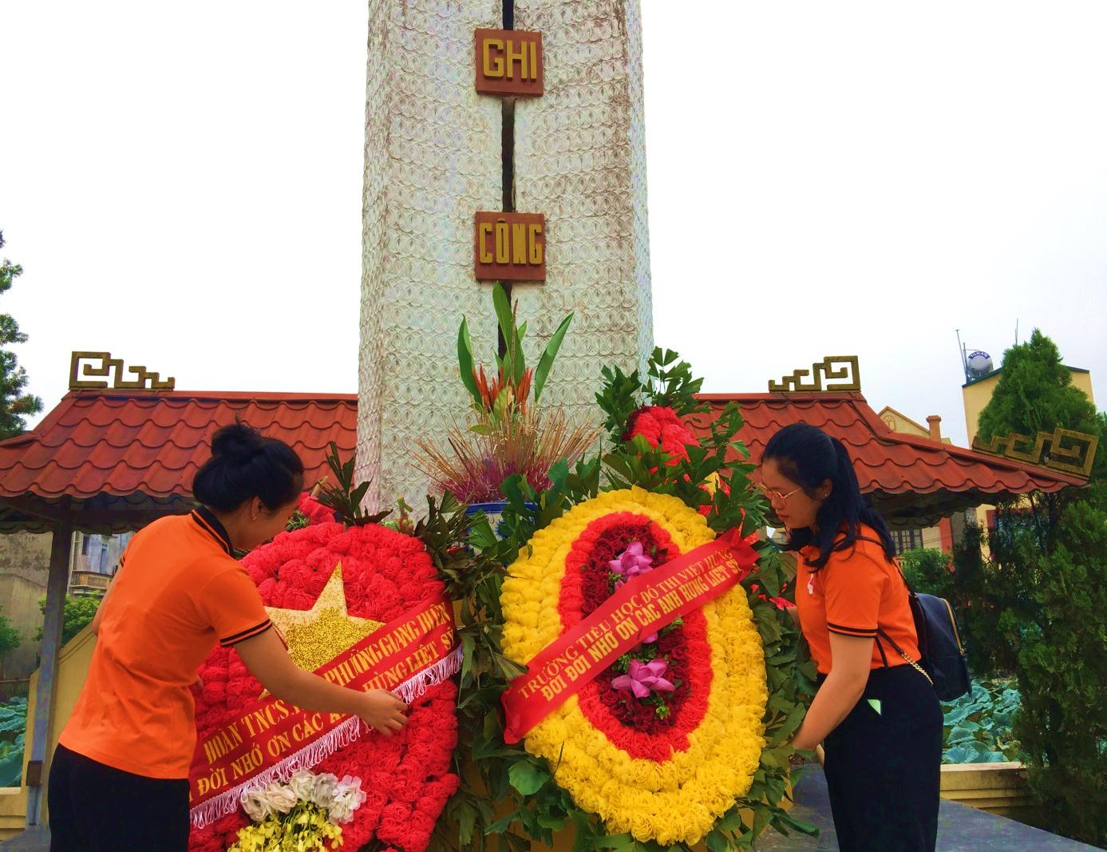

Người viết: Đào Thị Kim Anh – GVCN lớp 2A5

